ANÁLISE DA RESISTÊNCIA À COMPRESSÃO DOS CONCRETOS MOLDADOS IN LOCO NA CIDADE DE NANUQUE
Almiro Souza Pereira – UNEC
Lucas Ferreira Freitas – UNEC

RESUMO
Este trabalho tem como objetivo geral analisar a resistência à compressão dos concretos moldado in loco na cidade de Nanuque – MG. Foram recolhidos dois corpos de prova por local, formando assim uma amostra, sendo que foi testado um total de dez amostras. As amostras foram submetidas ao teste de resistência à compressão aos sete e aos vinte e oito dias, sendo que nenhum alcançou a resistência mínima de 20 MPa exigida para concretos estruturais pela ABNT NBR 6118:2014.O concreto utilizado nas amostras foi o CPIII, onde aos 7 dias deveria alcançar a resistência de 68% da resistência desejada de 20 MPa, ou seja, 13,60 MPa e aos 28 dias deveria alcançar 100% da resistência. Para obter os resultados, foi utilizada a máquina de teste TECNOTEST existente no Laboratório de Engenharia Civil da UFVJM. No gráfico 1, no período correspondente a sete dias de cura, as amostras apresentaram um resultado extremamente baixo, muito aquém dos 68% esperados para o respectivo tempo de cura. A resistência a compressão das amostras variaram de 4,23 MPa a 6,63 MPa ficando muito abaixo do valor esperado para que é de 13,60 MPa. Pode-se observar no gráfico 2, aos 28 dias de cura das amostras, estas também não alcançaram o valor desejado de 20 MPa, tendo um déficit em sua resistência de até 39,20%. Por fim, chegou-se à conclusão que o concreto fabricado in loco em Nanuque, não atende a finalidade estrutural.

Palavras-chave: Resistência à compressão. Fck .Moldado in loco.

ABSTRACT
This work has as general objective to analyze the compressive strength of cast concrete in loco in the city of Nanuque - MG. Two specimens were collected per location, thus forming a sample, and a total of ten samples were tested. The samples were submitted to the compressive strength test at seven and twenty-eight days, none of which reached the minimum strength of 20 MPa required for structural concretes by ABNT NBR 6118: 2014. The concrete used in the samples was CPIII, where at 7 days it should reach the resistance of 68% of the desired resistance of 20 MPa, that is, 13.60 MPa and at 28 days it should reach 100% of the resistance. To obtain the results, the TECNOTEST test machine in the Civil Engineering Laboratory at UFVJM was used. In graph 1, in the period corresponding to seven days of curing, the samples showed an extremely low result, well below the 68% expected for the respective curing time. The compressive strength of the samples ranged from 4.23 MPa to 6.63 MPa, well below the expected value, which is 13.60 MPa. It can be seen in Graph 2, after 28 days of curing of the samples, they also did not reach the desired value of 20 MPa, with a deficit in resistance of up to 39.20%. Finally, it was concluded that the concrete manufactured in loco in Nanuque, does not serve the structural purpose.

Keywords: Compressive strength. Fck. Molded in place.

INTRODUÇÃO
O concreto é um material composto por cimento, agregado miúdo (areia), agregado graúdo (brita) e água, podendo-se também acrescentar aditivos químicos com a finalidade de melhorar as suas propriedades físico-químicas. Este é amplamente utilizado no mundo, ficando atrás apenas do consumo de água. A principal característica para análise da qualidade do concreto é a sua resistência à compressão, fck, podendo ser verificada aos 7, 14, 21 e 28 dias de cura.
Este trabalho tem por finalidade analisar a resistência dos concretos moldados “in loco” na cidade de Nanuque. A maioria da obras executadas no município, não têm o devido acompanhamento de um técnico responsável pela construção, ou seja, um engenheiro civil. Diante desta situação, é de fundamental importância uma análise da resistência do concreto utilizado nas construções.
Para a realização deste trabalho, foi necessário visitar várias obras em construção em diversos bairros da cidade de Nanuque, sendo que em cada obra fora coletadas duas amostras de concreto e moldadas em um tubo cilíndrico com diâmetro de 10cm e altura de 20cm. Após a cura seca durante 24 horas, os corpos de prova foram desmoldados e iniciou a cura úmida dos elementos, onde aos 7 dias foram retirados um corpo de prova de cada amostra para realizar o teste de resistência à compressão na máquina TecnoTest.
Para a realização dos testes, foi necessários retificar os corpos de prova para posteriormente colocá-los na máquina, e em seguida foi adicionando carga gradual e constante até que ocorresse a primeira trinca no material analisado.
A realização dos testes é de fundamental importância para os engenheiros civis atuantes no município, pois terão a certeza se concreto virado em obra atende ou não ao fck determinado em projeto.
Diante da importância de verificar a resistência do concreto, este trabalho tem seu objetivo geral analisar a resistência do concreto moldado in loco e como objetivos específicos analisar graficamente os resultados obtidos e verificar as possíveis causas do não atingimento do fck do concreto e determinar as possíveis patologias causadas pela na estrutura de concreto.
Todas as amostras cedidas pelos executores das obras tiveram os seus fck’s determinados em 20 Mpa, que foram informados pelos próprios executores.
Aos sete dias foram rompidos dez corpos de prova, onde para a idade de cura, deveriam atingir a resistência mínima de 68,39% ou seja 13,68 MPa. Das amostras analisadas, nenhuma atingiu a resistência mínima, ficando muito aquém do esperado, onde o que teve menor resistência obteve 4,23 MPa e a maior obteve 6,63 MPa.
Ao concluir o teste de resistência à compressão aos 28 dias, verificou-se que das dez amostras analisadas, nenhuma atingiu a resistência mínima de 20 MPa para elementos estruturais que é determinado pela NBR 6118:2014. A amostra que obteve a menor resistência atingiu 12,18 MPa tendo uma perda resistente à compressão de 39,1% e o maior fck obtido alcançou 19,03 MPa com uma perda de 4,85% da resistência final desejada. Mais adiante será visto graficamente todos os resultados, onde será de melhor compreensão a sua análise.

FUNDAMENTAÇÃO TEÓRICA
Para a realização deste trabalho, foram seguidas as determinações contidas nas ABNT NBR citadas a seguir:
A ABNT NBR 5738, Procedimento para moldagem e cura dos corpos de prova regula sobre a forma, tamanho e execução dos corpos de provas conforme item 4.1.1.1 “Devem ter altura igual ao dobro do diâmetro. O diâmetro deve ser de 10 cm, 15 cm, 20 cm, 25 cm, 30 cm ou 45 cm. As medidas diametrais têm tolerância de 1 % e a altura, 2 %. Os planos das bordas circulares extremas do molde devem ser perpendiculares ao eixo longitudinal do molde”. Quanto à cura, esta por sua vez, normatiza que “Os corpos de prova a serem ensaiados com a finalidade de verificar a qualidade e a uniformidade do concreto utilizado na obra ou para decidir sobre sua aceitação, de acordo com o estabelecido na ABNT NBR 12655, devem ser desmoldados após o período de cura inicial” e por fim, a ABNT NBR 5738 versa que os corpos de prova devem ser curados em ambiente úmido conforme item 8.2.3 “Imediatamente após sua identificação, os corpos de prova devem ser armazenados até o momento do ensaio em solução saturada de hidróxido de cálcio a (23 ± 2)°C ou em câmara úmida à temperatura de (23 ± 2)°C e umidade relativa do ar superior a 95 %. Os corpos de prova não podem ficar expostos ao gotejamento nem à ação de água em movimento”.
A NBR 5739, Concreto – Ensaios de compressão de corpos de prova cilíndricos, ratifica no seu item 4.3 o item 8.2.3 da ABNT NBR 5738 que trata da cura úmida dos corpos de prova “Até a idade de ensaio, os corpos de prova e testemunhos devem ser mantidos em processo de cura úmida ou saturada, nas condições preconizadas, conforme o caso, pelas ABNT NBR 5738, ABNT NBR 7680-1 e ABNT NBR 9479”. Conforme determina o item 6.13, os resultados obtidos deverão ser expressos em megapascals (MPa), com três algarismos significativos.
A NBR 6118, Projeto de estruturas de concreto destaca em seu item 7.4.1 que “Atendidas as demais condições estabelecidas nesta seção, a durabilidade das estruturas é altamente dependente das características do concreto e da espessura e qualidade do concreto do cobrimento da ar madura” ou seja, o concreto utilizado é fator determinante para a durabilidade das estruturas feitas em concreto.

Procedimentos metodológicos
Conforme descrito na introdução, para a realização deste trabalho foi necessário a coleta de amostras de concretos fabricado in loco nas obras da cidade de Nanuque/MG.
A metodologia para coleta de dados foi a visita de algumas obras em execução no município de Nanuque, onde foi solicitado duas porções de concreto, que estava sendo utilizado ou que é comumente utilizado na obra, para ser confeccionados os corpos de prova.
Para elaboração dos corpos de prova, foi utilizado como embasamento técnico a ABNT NBR 5738, Procedimento para moldagem e cura dos corpos de prova. Para a criação dos corpos de prova, foram usados moldes de 10cm de diâmetro e 20cm de comprimento, conforme determina o item 4.1.1.1 da ABNT NBR 5738, Procedimento para moldagem e cura dos corpos de prova “Devem ter altura igual ao dobro do diâmetro. O diâmetro deve ser 10cm, 15cm, 20cm, 25cm, 30cm ou 45cm. As medidas diametrais Têm tolerância de 1% e a altura, 2%. Os planos das bordas circulares extremas do molde devem ser perpendiculares ao eixo longitudinal do molde”.
O concreto foi inserido nos moldes até 1/2 do seu comprimento e adensado com 12 golpes com uma haste de adensamento metálica, e posteriormente foi novamente repetido esse procedimento para completar o restante do molde.
Foram analisados os concretos de 10 obras, sendo que em cada uma foram confeccionados dois moldes, sendo um para ser realizado o teste de resistência aos 7 dias e o outro para ser rompido aos 28 dias de cura, onde cada amostra foi devidamente identificada numericamente e datada para o devido acompanhamento da cura do concreto. Para obter os resultados, foi utilizada a máquina de teste TECNOTEST, fabricada pela SOLOCAP – Soluções em Geologia, existente no Laboratório de Engenharia Civil da UFVJM.
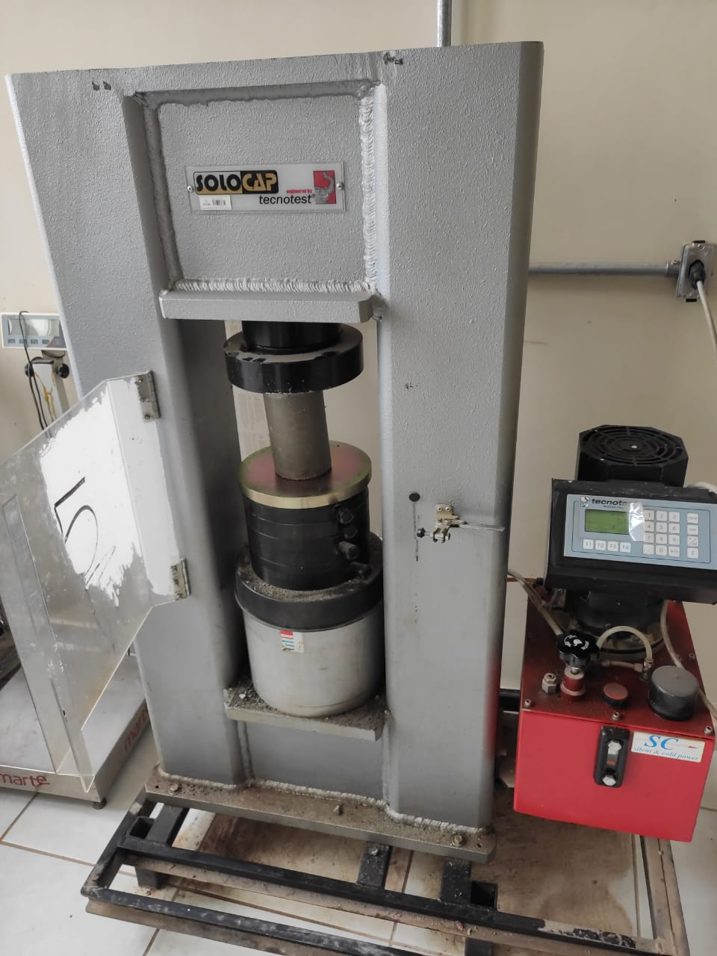
Figura 1: Máquina para teste de resistência do concreto à compressão.
Fonte: Autor

Após 24 horas da moldagem dos corpos de prova, estes foram desmoldados e colocados em um tambor com água para ser iniciada a cura úmida.

Figura 2: Corpos de prova sendo curados em cura úmida.
Fonte: Autor
Aos sete dias de cura inicial, foram realizados os testes de resistência à compressão das primeiras dez amostras. Os corpos de prova foram levados para o laboratório da UFVJM – Universidade Federal dos Vales do Jequitinhonha e Mucuri para serem rompidos conforme figura 3.
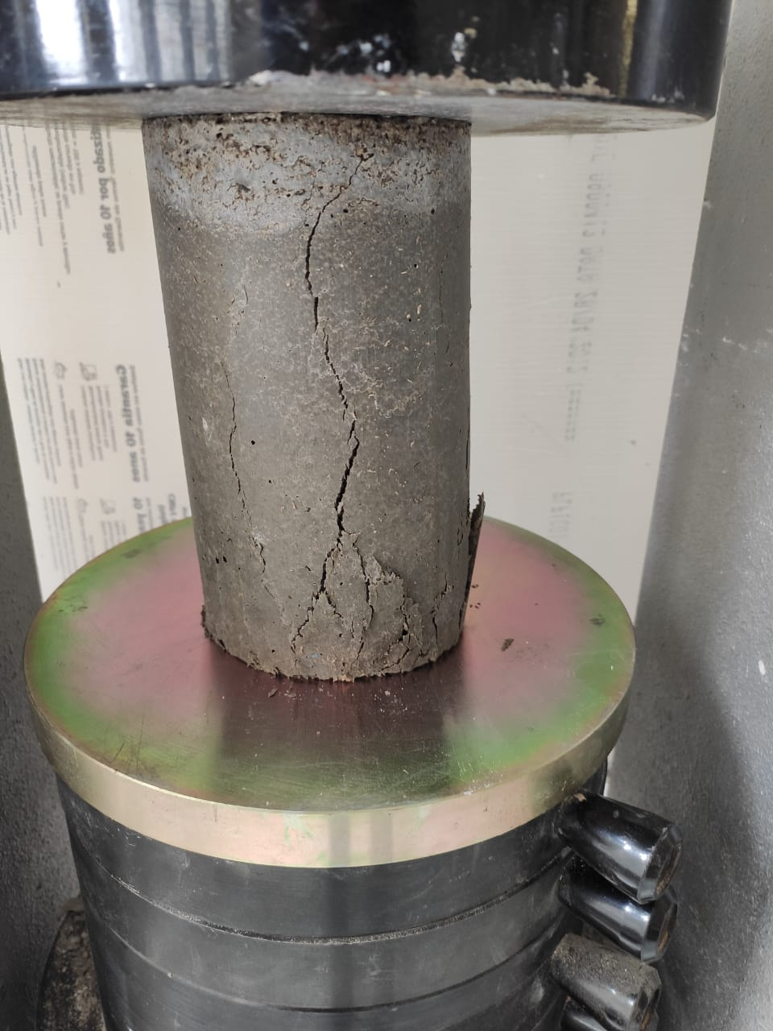
Figura 3: Corpo de prova após receber a carga de compressão.
Fonte: Autor

Para que se possa realizar o rompimento dos corpos de prova, é obrigatório a sua retificação conforme determina o item 9.3.1.1 da ABNT NBR 5738, Procedimento para moldagem e cura dos corpos de prova “Consiste na remoção, por meios mecânicos, de uma fina camada de material das bases a serem preparadas. Esta operação é normalmente executada em máquinas especialmente adaptadas para essa finalidade, com a utilização de ferramentas abrasivas. A retificação deve ser feita de tal forma que se garanta a integridade estrutural das camadas adjacentes à camada removida e proporcione uma superfície lisa e livre de ondulações e abaulamentos. Deve ser utilizado um dispositivo auxiliar,
que garanta a perpendicularidade da superfície obtida com a geratriz do corpo de prova”.
Além da retificação dos corpos de prova, é necessário fazer um capeamento das extremidades dos corpos de prova que ficarão em contato com a base e o pistão da máquina de teste, conforme item 9.3.2.2 da ABNT NBR 5738, Procedimento para moldagem e cura dos corpos de prova “Deve ser utilizado um dispositivo auxiliar, denominado capeador, que garanta a perpendicularidade da superfície obtida com a geratriz do corpo de prova”.
Após inicializar os testes, foi observada a resistência do corpo de prova ao ser aplicado uma força perpendicular sobre o elemento de concreto, sendo que ao aparecer a primeira trinca a aplicação de força é suspensa e a resistência obtida em kN/mm².
Após vinte e oito dias de cura úmida, as outras dez amostras também foram submetidas ao teste de compressão, onde foram obtidos os valores de suas resistências aos sete e vinte e oito dias.
Das dez amostras analisadas aos sete e aos vinte e oito dias, nenhuma atingiu a resistência mínima de 20 MPa exigida pela ABNT NBR 6118, Projeto de estruturas de concreto, para o concreto para elementos estruturais.

RESULTADOS E DISCUSSÃO
As amostras analisadas foram obtidas em diversas obras em execução na cidade de Nanuque, sendo que as amostras foram retiradas dos concretos utilizados cotidianamente pelos funcionários responsáveis pelas execuções.
Para manter a fidelidade das amostras, estas não sofreram nenhuma interferência em sua composição e em seu traço original.
Foi analisada a resistência à compressão de um total de vinte amostras, sendo que em dez amostras foi realizado o teste de compressão aos sete dias de cura úmida e as dez amostras restantes aos vinte e oito dias.
Para que se obtenha os resultados precisos quanto à resistência à compressão do concreto, deve-se utilizar equipamentos de medição para tal finalidade ou utilizar os parâmetros constante no item 12.3.3 da ABNT NBR 6118:2014.
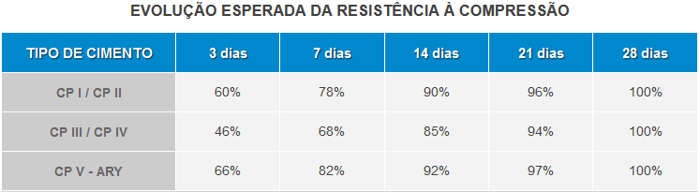
Figura 5: Evolução esperada da resistência do concreto à compressão.
Fonte: ABNT NBR 6118:2014 – Projeto de Estruturas de Concreto

O concreto utilizado nas amostras foi o CPIII, onde aos 7 dias deveria alcançar a resistência de 68% da resistência desejada de 20 MPa, ou seja, 13,60 MPa e aos 28 dias deveria alcançar 100% da resistência.
Após o corpo de prova ser inserido na máquina, este recebe uma carga gradual até o seu rompimento, sendo nesse momento verificada a resistência obtida. Pode-se verificar na figura 3 o corpo de prova após receber a carga de compressão.
As amostras analisadas, não alcançaram as resistências desejadas aos 7 e aos 28 dias de cura, como pode ser verificado nos resultados abaixo:
Todas as amostras (composta por dois corpos-de-prova) tem o seu Fck igual a 20 MPa, que foram informados pelos doadores e foram curados através de cura úmida.
Na tabela 1 serão apresentados os valores encontrados para a resistência à compressão das dez amostras aos sete e vinte e oito dias de cura.

Amostra | 7 dias |  | 28 dias
01 | 6,59MPa |  | 16,20 MPa
02 | 5,50MPa |  | 14,22 MPa
03 | 6,63MPa |  | 17,77 MPa
04 | 4,95MPa |  | 14,37 MPa
05 | 5,20MPa |  | 15,12 MPa
06 | 4,77MPa |  | 13,56 MPa
07 | 4,23MPa |  | 12,18 MPa
08 | 6,01MPa |  | 16,20 MPa
09 | 5,25MPa |  | 13,78 MPa
10 | 6,26MPa |  | 19,03 MPa
Tabela 1: Resistências de cada amostra em relação aos dias de cura.
Fonte: Próprio Autor.
Os resultados também serão apresentados através de gráficos comparativos de rompimento das amostras aos sete dias e aos vinte e oito dias.

Resistência (MPa)
Amostras
Gráfico 1: Resistências dos corpos de prova aos sete dias de cura.
Fonte: Próprio Autor.
Como observado no gráfico1, no período correspondente a sete dias de cura as amostras apresentaram um resultado extremamente baixo, muito aquém dos 68% esperados para o respectivo tempo de cura. A resistência a compressão das amostras variaram de 4,23 MPa a 6,63 MPa ficando muito abaixo do valor esperado para que é de 13,60 MPa.

Resistência (MPa)
Amostras
Gráfico 2: Resistências dos corpos de prova aos vinte e oito dias de cura.
Fonte: Próprio Autor.

Pode-se observar no gráfico 2, aos 28 dias de cura das amostras, estas também não alcançaram o valor desejado de 20 MPa, tendo um déficit em sua resistência de até 39,20%.
Para que se obtenha um concreto de qualidade, é de fundamental importância que sejam observados, sendo que os itens elencados abaixo podem ter contribuído para que os concretos analisados não alcançassem a resistência desejada:
Agregados
Os agregados podem ser materiais artificiais ou naturais, devendo ser isentos de impurezas e ter boa resistência à compressão. Os agregados são classificados como graúdos (brita) e miúdos (areia).
Água
Em geral, todas as águas podem ser utilizadas no preparo do concreto, com exceção da água do mar e as águas que contenham sais em sua composição.
Cimento
O cimento é obtido aquecendo-se calcário e argila até a sintetização. A qualidade do cimento está diretamente ligada à resistência do concreto.
Fator água/cimento (A/C)
A quantidade de água e de cimento que compõe a mistura do concreto é fator determinante da resistência final do concreto, sendo que, quanto menor for o fator água/cimento, maior é a resistência à compressão obtida.
Qualificação profissional no canteiro de obra
De nada importa se trabalhar com materiais de excelente qualidade se o profissional que está diretamente ligado ao processo construtivo não tiver condições técnicas para tal finalidade, sendo este um fator crucial que pode influenciar na resistência final do concreto.

CONSIDERAÇÕES FINAIS
Neste trabalho foram analisados os resultados obtidos nas medições de resistência à compressão das amostras de concreto. Pode-se verificar que o concreto fabricado in loco nas obras da cidade de Nanuque não estão em conformidade com o item 12.3.3 da ABNT NBR 6118:2014, sendo que estes não atingiram a resistência de compressão mínima exigida.
A leitura de todos os resultados fez traduzir uma discrepância considerável para os resultados desejados e informados pelos doadores, uma vez que as respostas obtidas divergem em muito dos valores informados.
Por fim, pela metodologia empregada neste trabalho, os resultados se mostraram totalmente insatisfatórios, tendo em vista a responsabilidade estrutural a qual o concreto utilizado é submetido, e devido ao fato da não obtenção da resistência alcançada, estes não deveriam ser utilizados como concreto estrutural.
Como sugestão de trabalhos futuros, a realização de estudos desta mesma natureza, para que se possa aprofundar nos preceitos da qualidade dos concretos fabricados nas obras da cidade de Nanuque, onde deverão ser estudados os motivos pela qual a resistência do concreto não foi atingida.

REFERÊNCIAS
ABNT, NBR. 5738, Procedimento para moldagem e cura dos corpos de prova. Rio de Janeiro, 2015.Publicação técnica
ABNT, NBR. 5739, Concreto – Ensaios de compressão de corpos de prova cilíndricos. Rio de Janeiro, 2018.Publicação técnica
ABNT, NBR. 6118, Projeto de estruturas de concreto. Rio de Janeiro, 2014. Publicação técnica
ABNT, NBR. 8681, Ações e segurança nas estruturas - Procedimentos. Rio de Janeiro, 2003. Publicação técnica
ABNT, NBR. 8953, Concreto para fins estruturais – Classificação pela massa específica, por grupos de resistência e consistência. Rio de Janeiro, 2015. Publicação técnica
ABNT, NBR. 12655, Concreto de cimento Portland – Preparo, controle e recebimento – Procedimento. Rio de Janeiro, 2015. Publicação técnica
ABNT, NBR. 14931, Execução de estruturas de concreto – Procedimento. Rio de Janeiro, 2004. Publicação técnica
ABNT, NBR. 15575, Edificações habitacionais – Desempenho. Parte 2: Requisitos para os sistemas estruturais. Rio de Janeiro, 2013. Publicação técnica

- formação acadêmica – e-mail: almiro1978@hotmail.com
- orientação acadêmica – e-mail: lucasfreitas2k@hotmail.com

